**پروژه 1**

طراحی سایت دانشگاه فردوسی

زمان شروع پروژه:شنبه 1 مردادا ساعت 17:10

زمان اتمام پروژه:

خوب حدود 80 درصد کدهای html رو پیاده سازی کردم...مشکلاتی که تا الان بهشون برخوردم:

یکی تایپ فارسی دهن آدم رو سرویس میکنه..به خصوص مواقعی که یک سری تگ هم باید اون بین بلوله..قشنگ آدم سرویسه...

آدم دو دله..که برای grid بندی آیا بیاد از فریم ورک استفاده کنه یا از grid خود css

کاری که کردم تا جایی تونستم به هر چیزی کلاس دادم...تا موقع سلکتور خیلی کارم راحت باشه...

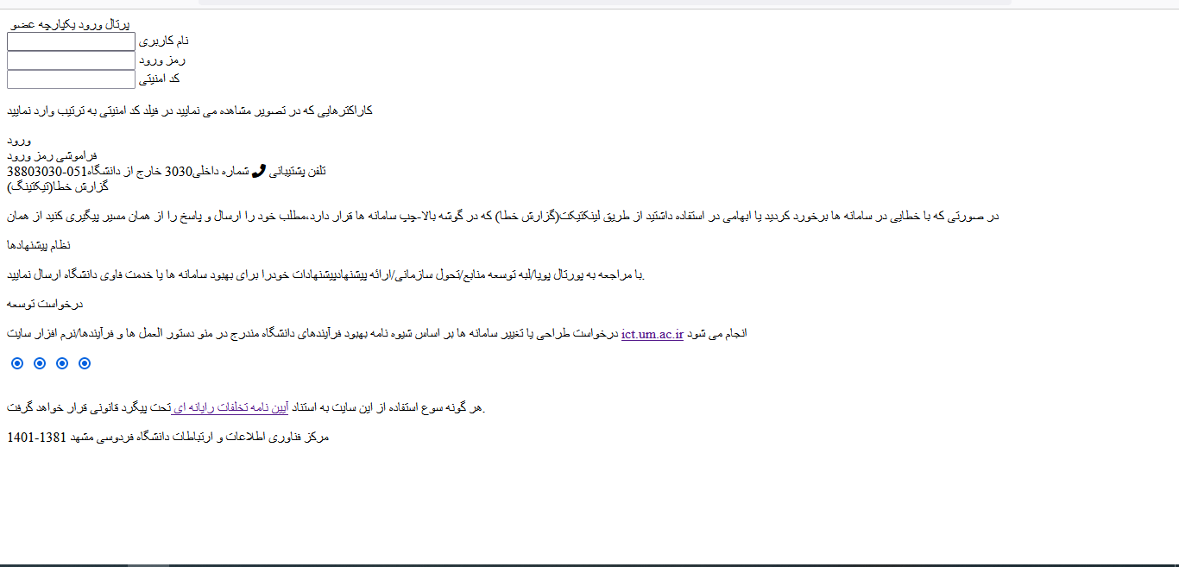

ظاهر سایت تا الان فاجعس.....

بعضی ایکون ها هم ظاهر نمیشوند...یک بار دیگر هم شده بود فک کنم بعضی ها اینطوری می باشند..

به نظر خودمم هم تا جایی که میتونی محتویات html رو کامل کن نگو...باشه حالا بعدا درست میکنم..این اصلا کار خوبی نیست به نظرم...

و در کلام آخر هم بگم که واقعا پیاده سازی همین سایت به ظاهر ساده هم خیلی سخته..

تو نوشتن بعضی از عبارات فارسی واقعا همینطوری از یک قاعده ی من در آوردی استفاده کردم..یعنی دقیقا مخالف ذهنم استفاده کردم مثلا اگر باید به صورت راست چین مینوشتم میرفتم سمت چپ مینوشتم و درست میشد..خیلی عجیب بود..خلاصه باید به فکر یک ابزاری باشه که این مشکلات کمتر بشه..مثلا تو یک جایی دیگری بنویسی فقط بیای تو vs کپی کنی..

خوب برای اینکه بتونم راحت و سریع رنگ ها رو شناسایی کنم از روی صفحات وب پیج از یک افزونه ی گوگل استفاده کردم که خیلی سریع کد rgb رو میده..

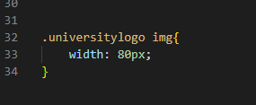

عکس لوگوی دانشگاه فردوسی رو که گذاشتم خیلی بزرگ بود،بعد این عکس داخل یک کد a بود ...بعد اول اومدم رفتم a رو صدا زدم و width رو کم کردم ..جواب نداد...فک میکنم width بر روی تگ a جواب نمیده..

بعد عکسو صدا زدم دیدم درست شد...

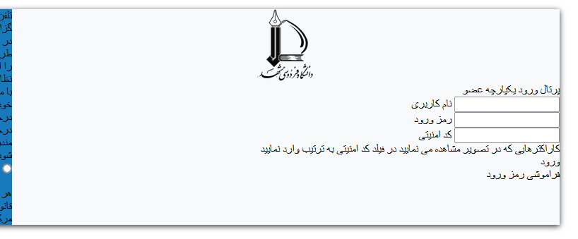

برای بار صدم برای اینکه بخای چیزی رو بیاری وسط...و میخای از پراپرتی text0align استفاده کنی باید اون رو روی تگ پدر اعمال کنی..

آقا یک مشکلی داشتم رفتم سایت stackoverflow...آدم جدی گیج میشه...

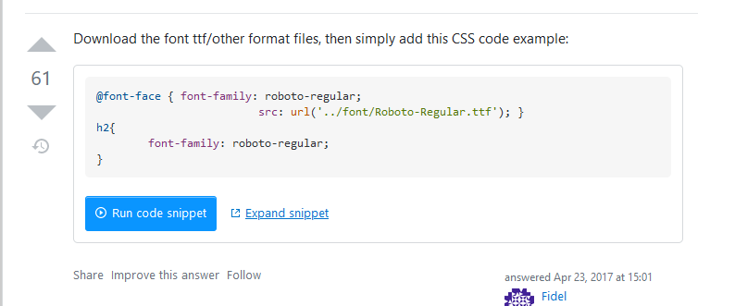

یعنی یکم باید تو سایتش ور برم ...ببینم چه چیزی و چه خبره..مثلا اون عدد 61 قضیش چیه....

حتما باید تو استفاده ازش از google translate استفاده کنم تا کارم سریع تر جلو بیفته...

یکم تو تشخیص فونت باید تحقیق بیشتری بکنم..خیلی البته الان وسواس به خرج نمیدم......

همچنین بگم:

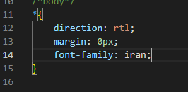

باید از پراپرتی font-family استفاده کنیم نه از font عادی..

خوب یک توضیح بسیار مهم بدم که اگه ندونی خیلی گیچ میشی:

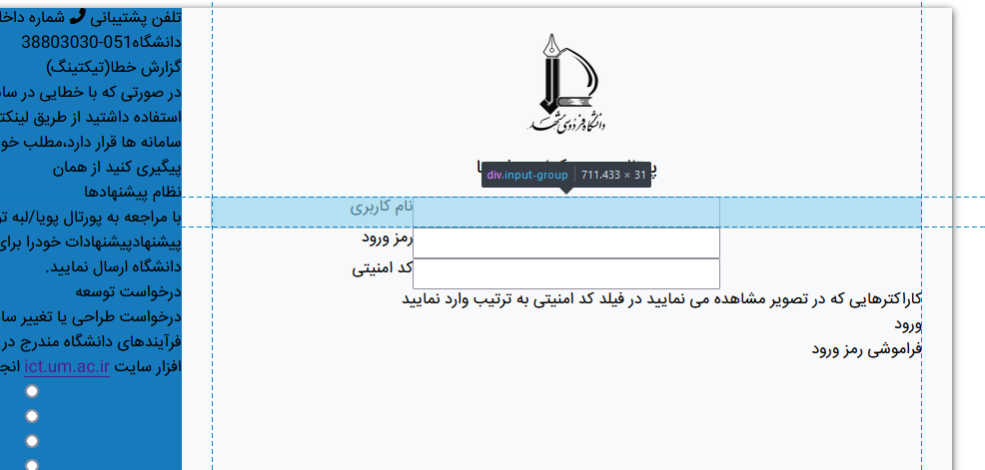

نگاه کن من فک میکردم الان مثلا برای فلان تگ این مقدار عرض رو مشخص کرده یعنی عرضش کل صفحه می باشد..در صورتی که مشخص است الان در بالا همین محدوده ای که مشخص کرده عرض یارو می باشد.....رنگ دیگری به غیر از آبی نیست چون padding,margin ندارد....

یک نکته ی دیگر هست که داشت منو دیوانه کرد 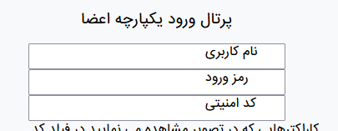

این نام کاربری و این چیزا ..اینا باید داخل این باکس باشند طبق طراحی ..خوب بعد من اومدم از روش absolute,relative استفاده کردم..داشتم دیوانه میشدم...دلیل دیوانه شدنم چی بود حالا....چون به جای اینکه بیام برای نوشته های بالا از مقدار absolute استفاده کنم..از مقدار fixed استفاده کردم..وقتی شما میای از این مقدار استفاده میکنی نسبت به تگ پدرش جاش عوض نمیشه ..بلکه نسبت بکل صفحه عوض میشود....شما وقتی از مقدار absolute استفاده میکنی ..باید تو محدوده ی تک پدرش بمونه...خارج نمیشه..الان مثلا من نوشتم از left 100 پیکسل فاضله داشته باشه..خوب یک سوال پیش میاد که آقا این leftچی می باشد...از سمت راست گوشه ی چپ تگ پدر یا از سمت چپ آن؟؟ولی وقتی شما بدونی باید داخل محدوده باشی مشخص است که برای بالا باید از سمت راست فاصله تعیین میشود..

این نکته رو بگم اغلب آیکون ها پیدا میشه .....همون آیکون هایی که آدم فک میکنه یارو مثلا خودس ساخته و یک سری حرکت هایی زده دقیقا اون ها پیدا میشه..

خوب چون تمامی اسلایدرها رو آورده بودم....یعنی 4 تا اسلاید رو آورده بودیم..جلوه ی بسیار خوبی سایت نداشت...چون ارتفاعش رفته بود بالا و اسکرول خورده بود...

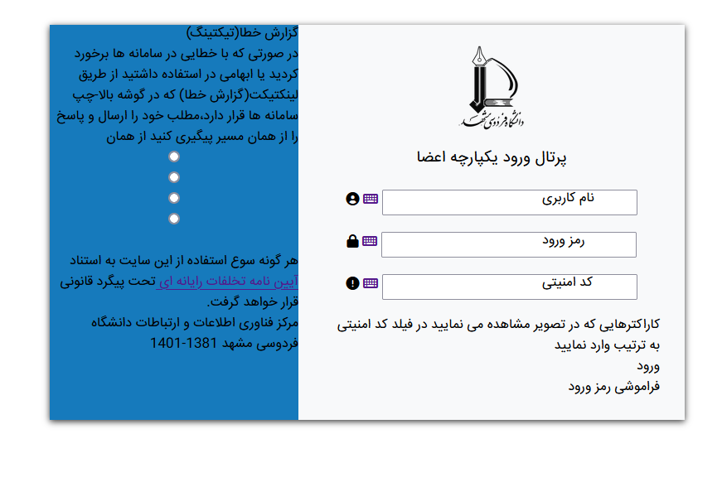

به خاطر همین فقط یکیشو active کردم تا بقیه فعال نباشن..الان خیلی بهتر شد..

خوب یک کدی نوشتم..بعد یهو همه چی بهم ریخت...اصلا پشمی برام نمونده بود..بعد فهمیدم که یک اشتباه syntax کردم و css ارور داده و باعث شده که کدهای بعد اون خطا دیگه کار نکنه در نتیجه صفحه سایت بهم خورده..

خوب آقا فعلا تو این سه تا باکس موندیم:

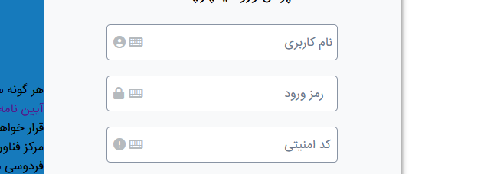

خوب چیز بدی نشده تا الان..فقط چنتا اشکال داره به نظرم:

1-نگاه کن مثلا تو سایت اصلی این سه تا در یک راستا هستند..سه تا نوشته یعنی از نظر ارتفاعی در یک راستا هستند..حالا اون کاری نداره ..سریع شما میتونی با یک چنتا عدد دادن درستش کنی ..ولی مشکلی که هست الان مثلا میخام padding ..input رو عوض کنم..تمامی موارد بالا بهم میریزد...به نظرم بهتره که تمامی این آیکون ها و نوشته ها فرزند input باشند تا اگر تغییری در padding دادیم..به درستی تغییر کنند...من این کدهای css رو پاک نمیکنم همچنین کدهای html ..میبرمشون تو کامت..

آقا میخاستم تغییر کد بدم..ولی بعد به این نتیجه رسیدم که input اصلا فرزند نمیتونه بگیره!!!

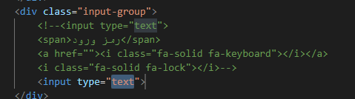

پس باید برگردیم به همون کد قبلی ..فقط باید با اعداد بازی کنیم..

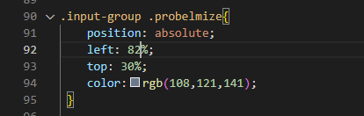

خوب این نوشته ی رمز عبور با بقیشون در یک راستا نبود....به خاطر همین اومدم یک کلاس جدید تعریف کردم و درصد فاصله از چپ رو تغییر دادم...

میدونم کار اصل شیکی نیست...

اول اومدم کلاس تعریف نکنم..اومدم از این سلکتورهای پیشرفته استفاده کردم:

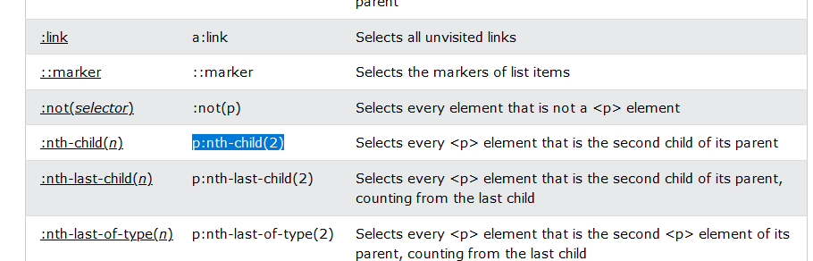

ولی نمیدونم چرا جواب نداد..

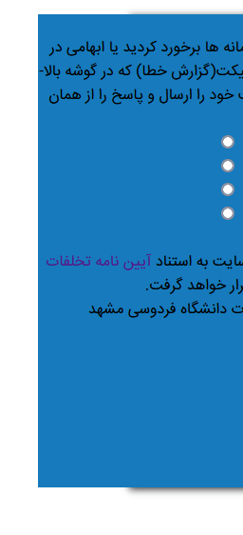

حتما باید بررسی کنم چرا box-shadow در این قسمت مشکل داره...

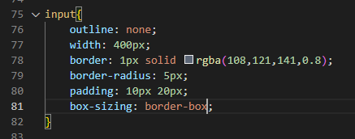

آقا هی padding میدادم به input ...بعد باز اندازه ی سلول تغییر میکرد و طراحی ما رو دچار مشکل میکرد..اومدم از این box-sizing استفاده کردم و همه چی درست شد ..خیلی خوبه..

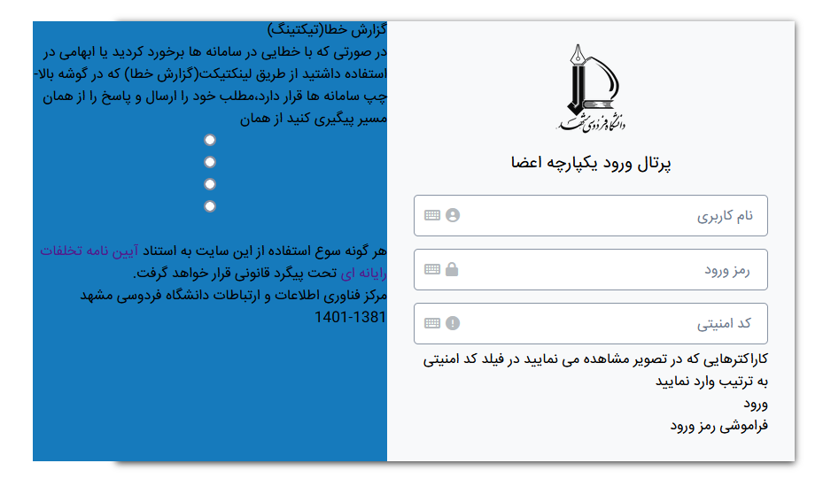

خوب تا الان چیزی که طراحی کردیم....این شده بسیار جذاب و جالب..

چرا با جابه جایی تگ های کیبورد و آیکون ها به نتیجه ای نرسیدم...چون پوزیشن رو به صورت درصدی گفتم...

خوب بریم یک موضوع جالب رو با هم بررسی کنیم:

نحوه ی ساخت اینا:



من اول قصد نداشتم چنین چیزی رو درست کنم..یعنی قصد داشتم درست کنم اما صرفا اینکه یک عکس مثل بالا بذارم و یک چرخ دنده کنارش....چون نظرم این بود که این کار یک backend می باشد و مربوط می باشد به validation code و از این حرفا....ولی نظرم برگشت ......و گفتم درست کنم...خوب اول یک سرچ در اینترنت کردم چیزی پیدا نکردم ..چون هی سرچ میکردم :

How to create security code in html

چیزی که بیشتر میومد در باب این بود که چطوری امنیت صفجه رو ببریم بالا..چطوری از عکسا محافظت کنیم و این حرفا...حرفی از نحوه ی ایجاد کدهای بالا نبود....بعد به صورت خیلی اتفاقی فهمیدم که اسم این یارو چیه....captcha ...

تا اینکه سرچ کردم چطوری میشه :

How to create captcha code

و کلی چیزی اومد یک سایت اومد به اسم:

Makeusof.com

که کامل مراحلشو در سه سطح html,css,js توضیح داده..

نظر خودم اینه که بیام یک فایل جدا اصلا درست کنم برای کدهای html,css,js اول کدها رو بنویسم ببینم نتیجش چی میشه..بعد کدها رو به دلخواه خودم تغییر بدم...چون نگاه کن نتیجه میشه این:

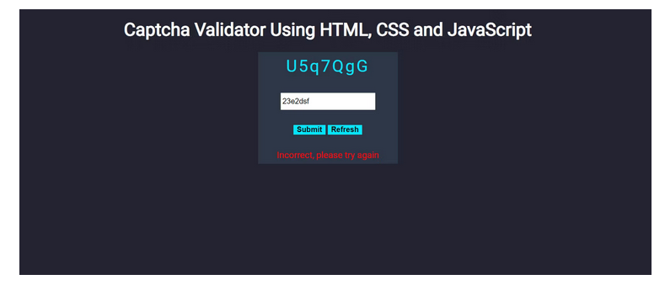

که اصلا اون چیزی که ما میخایم نیست...به نظرم نوشتن این کدها باعث میشه بیشتر با کدها خو بگیری...

خوب کدها رو بررسی کردم..اون چیزی که مهمه..کدهای html,js می باشد..کدهای cssکه دسته خودمونه و خیلی ارزش نداره......کدهای html که چیز خاصی نداشت..کدهای js 80 درصدشو فهمیدم و همچنین میتونم همین الان یک چیز از دلش در بیارم ولی نمیخام..میخام اون 20 درصدی هم که نفهمیدم رو اوکی کنم...

خوب بریم کدهای js رو تحلیل کنیم:

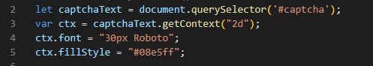

خوب اومده دو تا متغیر اول تعریف کرده ...متغیر اول آیدی رو گرفته به نام captcha ....این آیدی به این تگ اشاره پیدا میکند:



به تگ canvas .....که داخلش یک متنی هم هست....معمولا البته تگ canvas یک تگ خالیه..خوب به هر روی اول این تگ رو گرفته...

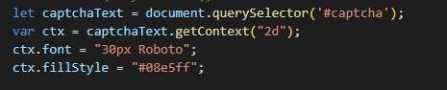

سپس اومده بر روی این متغیر یک متود تعریف کرده ....بعدش هم یک سری پراپرتی رو مقدار دهی کرده...حالا ما با اینا از قبل آشنا بودیم ولی خوب یادم رفته الان قشنگ یک گریزی بهش میزنم:

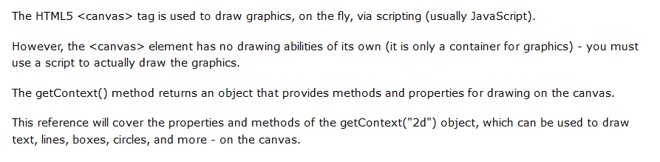

گفته تگ canvas برای رسم شکل های گرافیکی به کار میرود(اینجا ما چرا میخایم از شکل های گرافیکی استفاده کنیم چون این اعداد captcha داخل یک باکس مستطیلی شکل هست..ما انگار اون باکس مستطیلی رو میخایم رسم کنیم:

بعد در ادامه گفته درسته که یک تگ html است ولی معمولا با js نوشته میشود...

بعد گفته به خودی خود تگ canvas قابلیت رسم شکل های گرافییک رو ندارد....شما باید از اسکریپت استفاده کنی تا بتونی شکل های گرافیکی رو رسم کنی....



در ادامه گفته متود getcontext......میاد برای شما یک آبجکتی برمیگردونه که اون آبجکت شامل یک سری متود و یک سری پراپرتی می باشد که برای رسم شکل به کار میرود....

بعد گفته در این بخش میخایم به حالت 2d بپردازیم که میشه باهاش خط و متن و باکس و دایره و سایر شکل های دو بعدی رسم کرد...

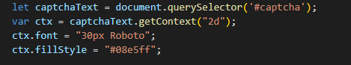

پس تا خط دوم الان ...یک آبجکتی به ما برگردونده که یک سری پراپرتی و متود داره....

خوب این دو خط آخر انگار پراپرتی ها می باشد....



میگه رنگ داخل اون شکل دو بعدی رو به شما برمیگردونه....



گفته فونت اون متن های داخل canvas رو بر میگردونه....



نکته ی جالب ....یکی اینکه هر دو مقدارشون به صورت یک استرینگه...انگار یک مقدار css رو وارد استرینگ کرده...

پس تا الان گفته رنگش این باشه...فونتش هم این باشه ..هنوز چیزی رسم نکرده..یعنی مثلا نگفته یک مستطیل بکش...

نظر خودم رو اگر بخای به نظرم نیازی به استفاده از canvas نیست...

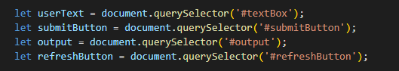

4 تا متغیر تعریف کرده که 4 تگ html رو برمیگردونه...

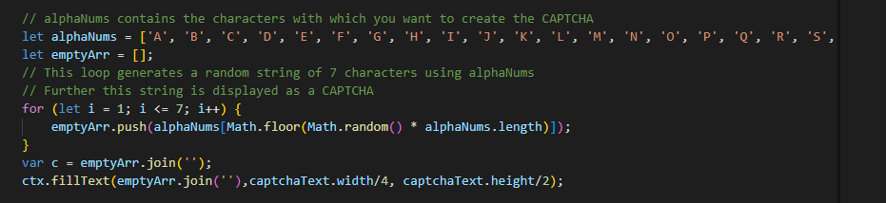

خوب از اینجاش جالب میشه..



یک متغیر تعریف کرده به صورت آرایه که شامل 32 کاراکتر الفبایی و حروف 1 تا 9 می باشد...حالا حروف باید داخل استرینگ باشند توش هیچ شکی نیست..اما اینکه اعداد نیز داخل استرینگ هستند هم جالبه...باید بیشتر در ادامه بررسی کنیم:



یک آرایه خالی تعریف کرده...

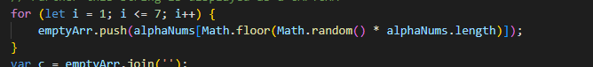

خوب یک حلقه تعریف کرده و یک سری حرکت جالب ..که فعلا هیچ چیزی ازش نمیدونم..

اون 7 که به خاطر این است که این یارو میخاد شما 7 تا کاراکتر داشته باشی....

آقا فهمیدم قضیه از چه قراره....نگاه کن همیشه سعی کن از داخل پرانتز شروع کنی....

به عنوان نکته ی پایانی ...آقا تو این آرایه ای که تعریف کرده و ما تمامی کاراکترهای captcha رو از داخل اون استخراج میکنیم ...



هم حروف بزرگ رو نوشته و هم حروف کوچیک رو...



نگاه اصلا به این کار نداشته باش یکجا نمیدونم براکت گذاشتن ..یکجا پرانتز..شما اول مفهوم رو بفهم..اونا مشکلی نیست..منظورم میدونی چیه....



منظورم اینه که مثلا اومده داخل یک متود از یک براکت استفاده کرده...اصلا چیز خاصی نیست..ولی ما میدونیم در 90 درصد جاها وقتی از براکت استفاده میکنند به آرایه اشاره دارد...

از داخلی ترین پرانتز شروع میکنیم:



خوب میدونیم متود math.random یک عدد بین 0 تا 1 میده.....گفته این عدد رندوم را در پراپرتی length اون آرایه ای که شامل تمام کاراکترها می باشد بکن....

خوب پراپرتی length چیه...

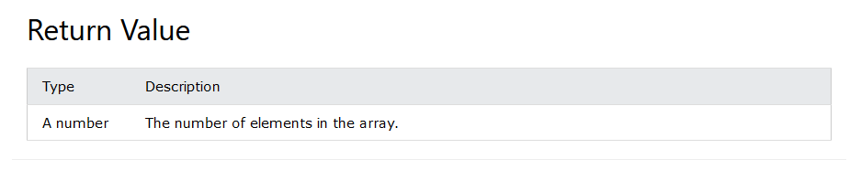

تعداد عضو یک آرایه یا یک آبجکت رو برمیگردونه..آقا شک داری ..یک سر به تب console بزن..

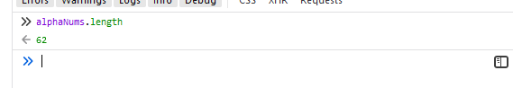



حالا این عدد رندوم در عدد 62 ضرب میشود..مثلا فرض کن عدد 0.4 انتخاب بشود و در 62 ضرب بشود...نتیجه میشود:

24.8



حالا این عدد 24.8 میره داخل متود floor که میشینه اعداد رو گرد میکنه...که به سمت پایین هم گرد میکنه......

خوب حالا نتیجه تا الان چی شده پس:



خوب اون عدد 24 رو میره داخل براکت ...بعد میشه عبارت بالا..این شما رو یاد چی می ندازه..یاد اینکه مثلا وقتی میگن...عضو 24 یک آرایه چی میشه..این هم دقیقا اینه.....مثلا اینجا عضو 24 رو برگردونده یعنی y .....



حالا نتیجه ی داخل پرانتز شده است y ....یعنی تا الان نتیجه به صورت زیر است:



خوب اون هم که یک آرایه ی خالی است..حالا بریم قضیه ی PUSH چیه:

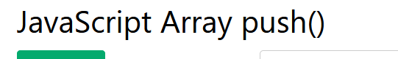

یک متود هست که برای آرایه تعریف شده...

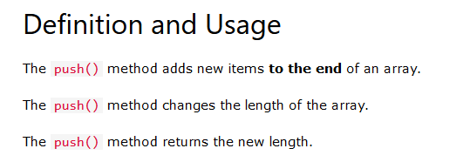

خوب خیلی توضیحات عالی داده..گفته PUSH یک عضو جدید به آرایه اضافه میکنه.....در نتیجه طول رو تغییر میده..همچنین تعداد اعضا رو هم برمیگردونه..راست هم میگه من الان از این متود استفاده کردم نتیجه عدد 8 رو برگردوند.....چون 7 تا عضو از قبل داشت..منم یکی اضافه کردم شد 8 تا..

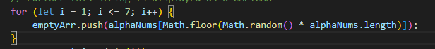

خوب چون داهل حلقه تعریف شده است....این عملیات برای هفته بار صورت مییگرد..یعنی هی یک عضو به صورت رندوم به این آرایه اضافه میشود..مثلا نتیجه میتواند این آرایه باشد:



یک آرایه بدین صورت درست شده است....

خوب حالا بریم ببینیم قدم های بعدی چیه:



خوب اومده یک متغیر تعریف کرده به نام join ...بر روی اون آرایه ی بالا که شامل هفت کاراکتر تصادفی بود...

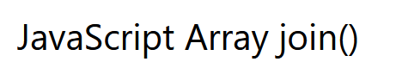

باز یک متود که بر روی آرایه تعریف شده است..

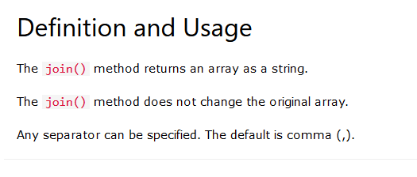

اعضای یک آرایه رو متحد میکنه و به صورت استرینگ خروجی میده...



این and که گذاشته...این یعنی بین کاراکترها یک and هم میذاره..



الان اینجا که اومده این رو اینطوی گذاشته..این هیچ تاثیری نداره..ولی اگر دابل بود ..بین هر کاراکتر یک فاصله مینداخت...

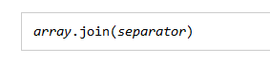

نگاه از درونش به عنوان separator نام برده..



خوب اون هفت کاراکتر رو تبدیل میکنه به یک نوشته..مثلا :

"yxfefffr"

یک متود دیگر هم استفاده کرده:



Ctx همون آبجکتی بود که اومده بودیم روش getcontext تعریف کرده بودیم....

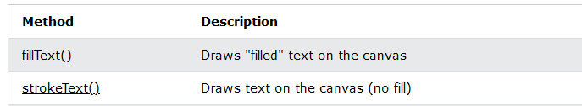

خوب filltext چیکار میکنه...میاد ....یک متن fill دار رو داخل canvas مینویسه...منظور از fill دار یعنی اینکه توش رنگه...مثل حالت دوم که گفته نیست...



خوب هر متودی که بر روی canvas تعریف میکنی..میتون از یک سری پراپرتی کمکی استفاده کنی..الان در بالا گفته این متنی رو که مینویسه در canvas ...به طوری بنویس که عرض یک چهارم عرض canvas باشه....و ارتفاعی هم نصف...این خیلی خوبه..خیلی آدم رو کمک میکنه...

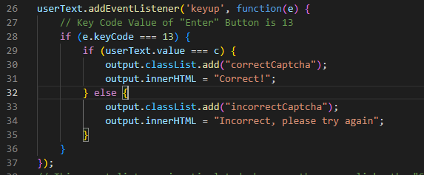

خوب بریم قسمت بعدی...

Usertext به input اشاره میکند..اومده روش یک event تعریف کرده....گفته اگر key up کرد روی input ..بریم ببینیم keyup چیه...

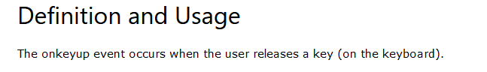

وقتی شما میای روی تگی keyup میکنی ..یعنی اینکه یک دکمه از کیبورد رو فشار میدی...حالا این نمیدونم از کجا فهمیده که keyup دکمه ی enter میشود عدد 13

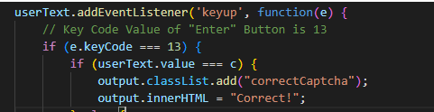

خوب گفته وقتی که اومد یارو تو input ...keyup کرد....یک تابعی صورت بگیرد...بعد اومده داخل این تابع یک متغیر تعریف کرده..اما این یک متغیر عادی نیست...که ما بیایم روش عملیات مثلا ریاضی انجام بدیم...این رو برای چی میگم:



در اصل این یک آبجکت می باشد..چون همانطور که می بینی یک پراپرتی اومدیم روش تعریف کردیم..حالا من یادمه یه چیزایی..ولی خیلی دقیق هنوز نمیدونم..میدونم اگر بیاین داخل یک تابعی که داخل متود تعریف شده یک متغیر تعریف کنین اون متغیر به آبجکتی که متود برمیگردونه اشاره میکند..الان مثلا این keyup یک آبجکت داره...اگر یادت باشه هر ایونتی یک آبجکت برمیگردوند...این هم دقیقا اینه.....مثلا keyup چنین آبجکتی برمیگردونه:

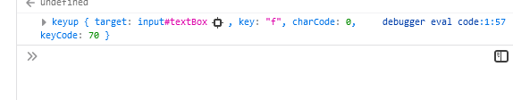

که یک سری پراپرتی هایی دارد که به ما کمک میکند...حتما حتما در مورد این e .....بیشتر تحقیق کن....یک چیزی هم میدونم این e هر اسمی میتواند داشته باشد...مثلا c ...

خوب بعد از دو روز وقفه ی عمرانی به ادامه ی کار بپردازیم:

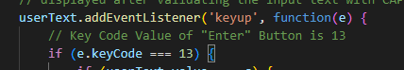

همانطور که می بینی برای این آبجکت ایونت ما اومده یک پراپرتی تعریف کرده...به نام keycode ...با یک سرچ ساده می فهمیم که منظور از این keycode چیه....

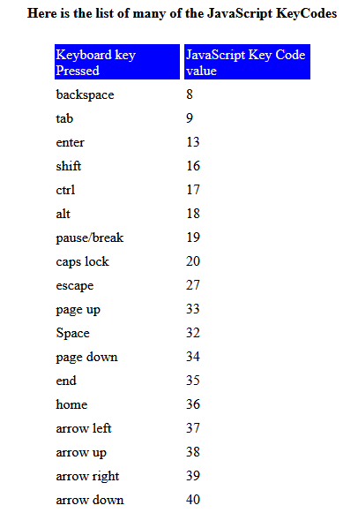

همانطور که در لیست بالا می بینی در این لیست دکمه ی enter دارای شماره ی 13 می باشد..یعنی شما می فهمی که وقتی اینتر رو فشاری بدی و رها کنی(در مورد این رها کردن بعدا بیشتر توضیح میدم)...میشه شماره ی 13 ....

این لیست از این سایت اومده:

<http://gcctech.org/csc/javascript/javascript_keycodes.htm>

در حاشیه به یک موضوع جالب بپردازیم:

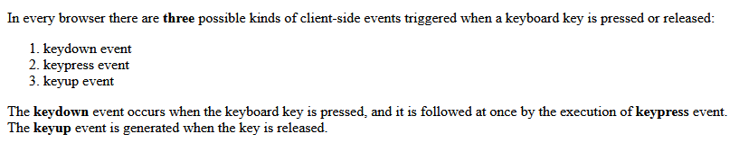

در بالا فرق بین kwydown,keyup رو میگه....



خوب بریم این خط .....

خوب اول usertext چیه...



Usertext رو قبلا تعریف کرده بودیم...

در مورد value هم باید یک گریزی به کدهای html بزنیم:



نگاه کن اگه یادت باشه input از معدود تگ هایی بود که تگ فرد بود در نتیجه نمیشد بهش ورودی دارد..به خاطر این میایم از attribute ..value استفاده میکنیم...مثل بالا...و هر attribute داخل html یک پراپرتی در js می باشد..



C هم مقداری می باشد..که کاربر وارد میکند......

حالا من خیلی فرق سه تساوی و یک تساوی رو نمیدونم...ولی اینو میدونم که در if باید احتما از سه تساوی استفاده کنیم ..چون زمانی از تساوی استفاده میکنیم که بخاهیم به یک متغیر مقدار دهی کنیم..ولی در پرانتزهای if ...برابری دارد مورد بررسی قرار میگیرد..یعنی یک طور حالت مقایسه ای..

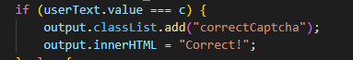



میگه اگه درست بود...اول بیا به کلاس تگی که باید خروجی رو نوشته ...یک کلاس مثل بالا رو اضافه کنه و همچنین مقدارشو هم عوض کنه......

و اگه نادرست بود:

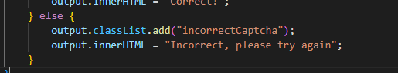

و اگه اشتباه بود بیاد این کار رو بکنه...

خوب کار منطقیه...ولی چیزی که من نمی فهمم این است چرا باید یک کلاس اضافه کنه...حتی بعدا که به کدهایش نگاه کردم..ندیدم این کلاس ها جایی استفاده شوند...باید بررسی شود...

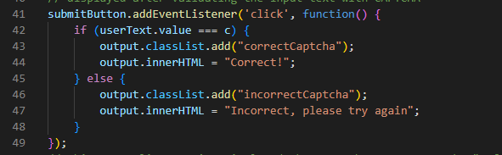

خوب این خیلی هوشمندانس..نگاه کنید...وقتی یک نفر عبارت captcha رو وارد میکنه به دو صورت میتونه به سایت بفهمونه که داره کد کپا رو وارد میکنه..یکی اینکه دکمه ی submit رو بزنه..و یکی هم اینتر.....

در حالت قبل بررسی اینتر بود....در این حالت زدن submit می باشد...

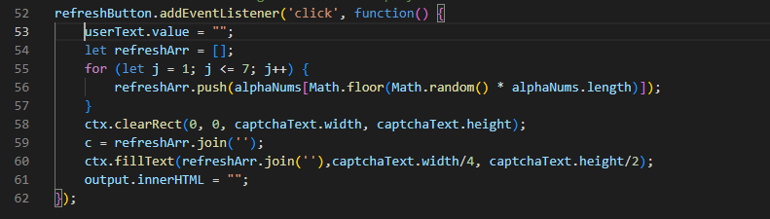

خوب بریم به قسمت آخر کد...که به نظرم شاه بیت این کد می باشد......بسیار بسیار قسمت جالبیه..این قسمت مربوط به چی می باشد..مربوط به زمانی که شما میخای وقتی کاربر دکمه ی refresh رو بزنه..کد captcha رفرش بشه.....و همچنین یک سری اتفاق که باید حتما هم بیفته رخ بدهد...

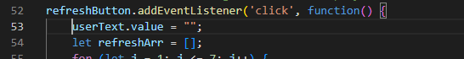

خوب گفته روی دکمه ی refresh اگر کلیک شد....این دو اتفاق بیفته:

اولین اتفاق این است که محتویات تگ input خالی بشه..یعنی چی ..نگاه کن شما کد رو اشتباه وارد میکنی..بعد که refresh میکنی هنوز اون چیزی که وارد کردی هست..پس بهتره که نباشه...

یک متغیر جدید تعریف کرده که همون تولید تصادفی اعداد می باشد..



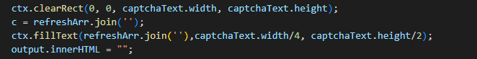

خوب اول اومده از روی متود cleareact استفاده کرده..این متود چیه...خیلی واصحه این متود با یک سرچ ساده..

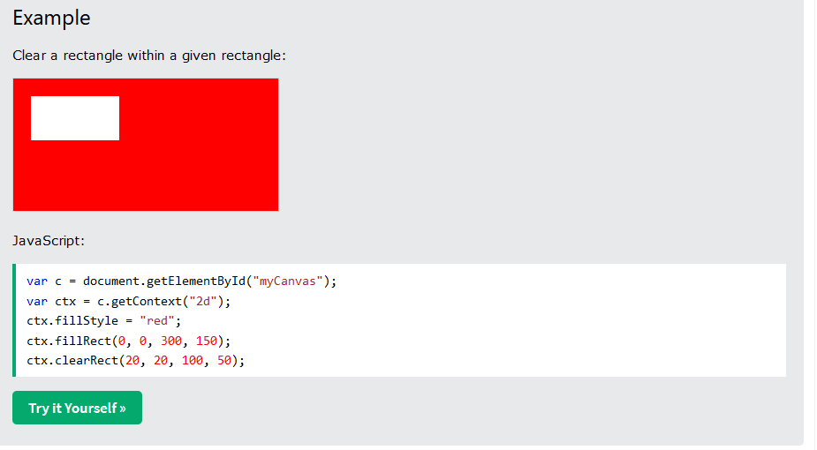

که بخون....



الان میزنه کل canvas رو پاک میکنه...کل canvas که کشیده رو میزنه پاک میکنه...

بعد میاد دوباره یک کاراکتر جدید میسازد:



سپس میاد دوباره دستور filltext ...که یعنی متن بنویسه داخل canvas رو صدا مزینه...که به نظر من میتونست c رو بنویسه ..نیازی نبود به اینکه دوباره متود رو صدا بزنه..

از آخر هم اون پیام خطا رو پاک میکنه...

یک یادآوری از js بکنم:



شما ابتدا میومدی پراپرتی هایی که میخاستی رو مینوشتی...بعد دستور رسم رو میزدی:



دقت کنید این دستور رسم مستطیل نیست...بلکه دستور نوشتن داخل canvas می باشد...اگر به خروجی هم توجه کنی:

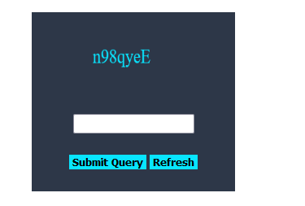

می بینی که canvas فضای خاصی رو نگرفته و فقط فونت و رنگ خاصی دارد..

خوب js تمام شد..یک نگاهی به کدهای css بندازم:

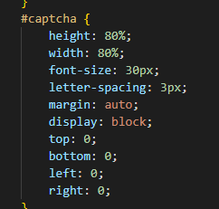

اینجا هم برای محدوده ای که نوشته ها داخلش قرار میگیرد ..یک سری پراپرتی معرفی کرده..این هم جالبه....

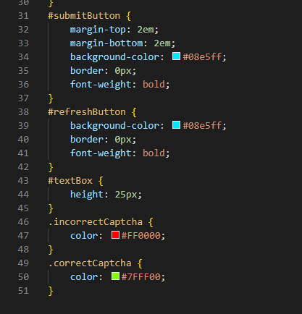

اینجا هم اومده برای انواع دکمه ها و هشدارها تعریف کرده اتسایل خاص...این هم خیلی جالبه به نظرم..یعنی نشون میده شما میتونی برای این هایی که همشون با تعامل کاربر ساخته میشود از پیش یک سری استایل مشخص کنی...خوب بعد از فهم کد حالا بریم خودمون بسازمیش:

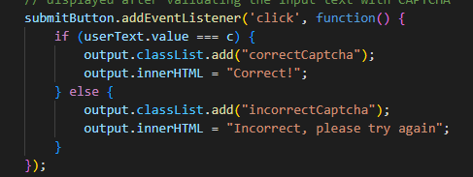

آقا فهمیدم برای چی این دو تا کلاس رو جدا تعریف کرده...چون نگاه کن در css :

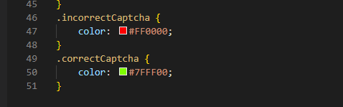

اومده نوشته اگر متن اشتباه بود این رنگی نامیش داده شود...و اگر درست بود اونطوری ...خوب این منوط به اینه که با js درگیر بشود تا هر کدومشون فعال بود از اون استفاده کنه....

خوب منطق کد رو فهمیدم و نوشتم در دفتر.....کدهای یارو رو بستم..حالا بریم مال خودمون رو بسازیم:

..

نظر خودم اینه که اول یک فایل html تنها درست کنم..به صورت یک فایل استاتیک تا فرمت اولیه رو در بیارم..بعد بیام با کدهای js ترکیب کنم..

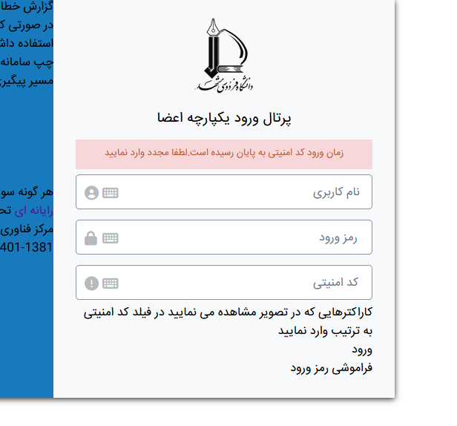

خوب یک مشکلی که هست که البته قبلا هم داشتم..این بوده که نگاه کنید تمام این 4 ردیف بالا وقتی عرضشون رو میبرم بالا..یعنی مثلا width رو میکنم 120 درصد..به شکل بسیار زشتی بزرگ میشوند:



دلیلش هم الان فهیدم این است که از اینجا شروع میکند به رشد..خودم احتمالی که میدم اینه که چون اینا رو flex کردم این مشکل پیش اومده.....و باید از یکی از پراپرتی های flex استفاده کنم...شاید البته اینطوری نباشه..

خوب مشکل رو فهمیدم چطوری میشود حل کرد...و چقدر کمک کرد...و چقدر در آینده میتواند در این موارد کمک کند......

خوب اول بگم چطوری پیداش کردم:

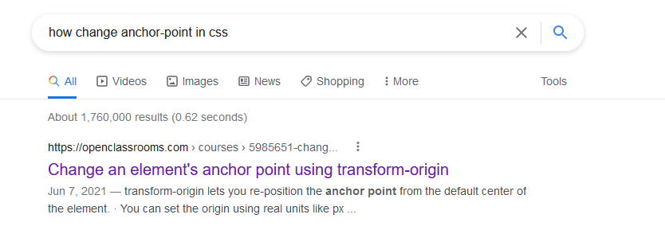

از آموزه های after effect استفاده کردم...

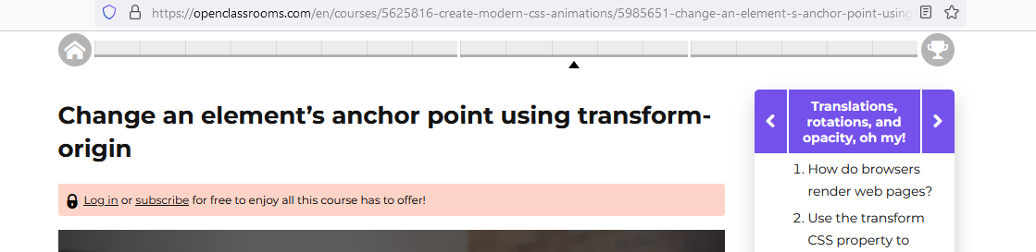

این سایت اومد ...که مطالب بسیار خوبی در مورد این زمینه دارد..به خصوص برای اینکه چطوری دوران بدیم و مرکز دوران رو تغییر بدیم...

از مفهومی استفاده کردیم به نام transform origin ...



که نوشته حتما باید با پراپرتی transform استفاده بشه.....یعنی با سایر پراپرتی اندازه گذاری کاربرد ندارد..

خوب کارش چیه ..این transform origin .....میاد محل رشد رو عوض میکنه..من الان نگاه کن گذاشتم روی حالت center ..



بعد از دستور transform استفاده کردم و گفتم در راستای ایکس به اندازه ی 1.05 برابر کن..که نتیجه دقیقا همون چیزی که میخاستم بود...حالا جالبیش اینجا بود که اومدم برای این سه تا input استفاده کردم...

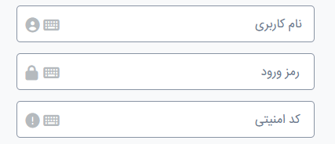

یعنی این سه تا مثلا کوچیک بشوند..در صورتی که چون یکم کد رو کثیف نوشتم..نمیتونستم نتیجه ی خیلی خوبی بگیرم..ولی اومدم از این استفاده کردم و عالی شد....

همچنین میتونستیم از width هم استفاده کنیم..البته نه به صورت درصد ...بلکه به صورت پیکسل....



نتیجش متوسط بود...یعنی یکم آشفتگی داشت..هر چند از درصد خیلی بهتر بود..

یکم border-radius باید بدم..رنگ نوشتش هم هنوز عالی نیست....

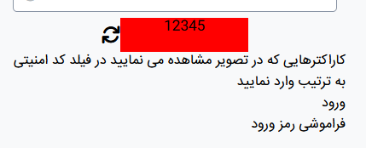

خوب یک فرمت اولیه ساختم ...که تقریبا اون چیزی که باید درست بشود ...البته این ها رو با کدهای css,html ساختم.که البته میخام با canvas بسازم..

حالا فعلا این رو کامنت میکنم.....تا ببینم چی میشه..

آقا یکم با canvas به مشکل برخوردم میخام به صورت عادی و بدون canvas رسم کنم.....

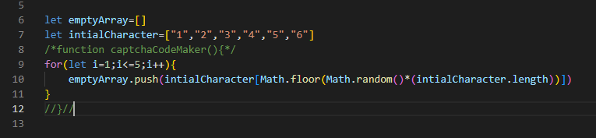

خوب اولین کاری که کردم همین تولید اعداد تصادفی بود....نکات بسیار جالبی بهش برخوردم..

خوب من این کد رو نوشتم....



هر چی آقا کد رو میزدیم..اجرا نمیشد......یعنی همش پیام میداد undefined ...یعنی آرایه رو میساخت..اما تمام اعضای آرایه undefined بودند....

ما هم گیچ ..چرا بابا...البته اینجا از تب console خیلی استفاده کردم و خیلی بهم کمک کرد....و هر دفعه یک موردی رو چک میکردم..

تا اینکه فهمیدم مشکل کار این قسمت اینه که:



این پرانتز math.random رو نگذاشته بودم.....چون بعضی از پراپرتی ها و متودهای کتابخانه random باید پرانتز داشته باشند..الان math.floor هم داخل پرانتز است.....

بعد من یک گیجی عجیبی داشتم:



مونده بودم که آیا این حلقه ی for رو باید حتما داخل تابع بنویسیم یا میتوان بیرون آن هم نوشت....اول داخل تابع نوشتم..ولی بعد فهمیدم که for بدون تابع هم اجرا میشود و دستور شما رو اجرا میکند...حالا شاید عجیب باشه چرا بدون وجود تابع for کار میکند...

نگاه کن اصلا تابع داخل for رو بیاریم بیرون از for :



نگاه کنید در هر صورت این عملیات یک بار انجام شود و مقدار متغیر emptyarray تغییر میکند..و تنها کاری که for میکند این است که این عملیات رو 5 بار انجام میدهد...

اما وقتی میذازریش تو تابع باید تابع رو صدا بزنی تا این عملیات انجام بشه....

ولی خوب یک خوبی که گذاشتن داخل تابع دارد..این است که هر دفعه تابع رو صدا بزنی عملیات یکبار دیگر اجرا میشود..و یک عدد تصادفی دیگر درست میکند...اما در حالت for تنها فقط یکبار این عملیات انجام میپذیرد..

ها یک بحثی دیگر هم هست این است که من این اعداد رو به صورت استرینگ نوشتم ولی میتونستم بدون استرینگ هم بنویسیم...جواب هم داد..ولی نظر خودم اینه که با استرینگ بنویسیم..

خوب آقا باز ما به یک مشکلی برخوردیم..دو ساعت وقت ما تلف شد..داشتیم داریم به گای مغیزی میرفتیم.....

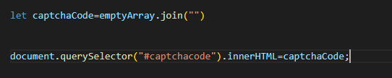

آقا ما اومدیم این کد رو نوشتیم که اون کاراکتر رو بسازه....و بعد اومدیم از INNERHTML استفاده کردیم..هی نوشتیم آقا مگه این مقدار تغییر میکرد..

اول فک کردم مشکل از این است که باید به صورت زیر بنویسیم:



در صورتی که این کار هیچ دلیلی ندارد..کلا میدونی استفاده از دلار چه حالت هایی باید صورت پذیرد:

یکی اینکه زمان هایی که آقا شما یک نوشته ی استرینگ داری،بعد میخای مثلا یک متغیر که اون هم استرینگ است اما اگر اون متغیر رو داخل " بنویسی ..دیگه متغیر نیست...کاربرش این می باشد...

اینجا که خود خروجی یک استرینگ می باشد ..نیازی به این کار نیست...



مشکل اینجا بود که INNERHTML قسمت دوم رو باید به صورت بزرگ مینوشتیم...همشو نه فقط حرف اولش..گاییده شدیم به خدا.....

من تو قسمت الگوزیتم این کار نوشتم که باید به فکر این باشیم که هر موقع کاربر صفحه رو رفرش کرد....هم کد عوض بشه...بعد الان فهمیدم اصلا نیازی به این کار نیست..میدونی به چه علتی..نگاه کنید شما هر وقت رفرش میکنید ....یکبار کد JS دوباره اجرا میشود...به خاطر همین هر دفعه باز اعداد CAPTCHA تغییر میکند..

خوب یک مشکلی خوردم با سلکتورهای جاواسکریپت بعد به یک عبارت جالبی رسیدم:



خیلی جالب بود...

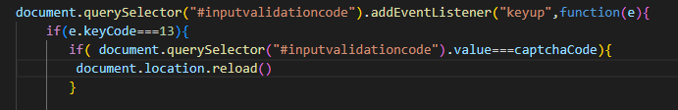

خوب اینجا خیلی جالب بود....نگاه کنید سایت دانشگاه وقتی کپچا درست میشه میره داخل صفحه ی دیگر....ولی خوب ما که اینجا چنین چیزی نداریم..کاری که من کردم از دستور بالا استفاده کردم..اینکه بیاد صفحه رو reload کنه...

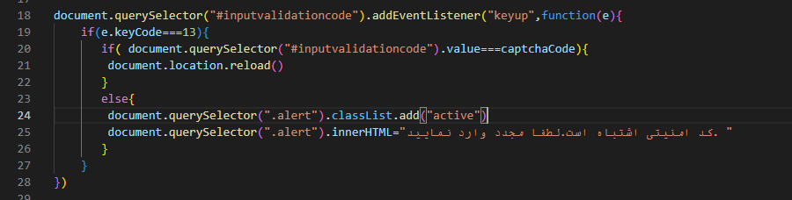

خوب این if که اینجا نوشتم..همانطور که می بینین خودش داخلش یک if می دیکر می باشد..اینکه آدم گیج نشه و بدونه داره برای کدوم مینویسه و مثلا اینکه اون else دومی برای if اولیه یا دومی .توجه به {} خیلی اهمیت دارد...که آدم بدونه تو اسکوپ کدوم یکیه.....

یک نکته ی دیگری هم بگم...الان من کد رو نوشتم بعد هر چی کد رو اجرا میکردم اوکی نمیداد....اول فهمیدم خوب مثلا یکجا اشتباه مفهومی کردم..بعد که رفتم تو تب console فهمیدم که یک اشتباه syntax کردم....

تا الان از کدی که نوشتم بسیار بسیار راضی هستم..فقط خیلی سریعه..میدونی یعنی چه خوب میشد عملیات رو مثلا بعد از دو ثانیه انجام میداد...این رو باید دنبالش باشم....یعنی یکم delay ...



برای ساخت چنین چیزی که عبارت دومی وسط افتاده..هیچ کاری نداره..یک text-allign ساده می باشد..

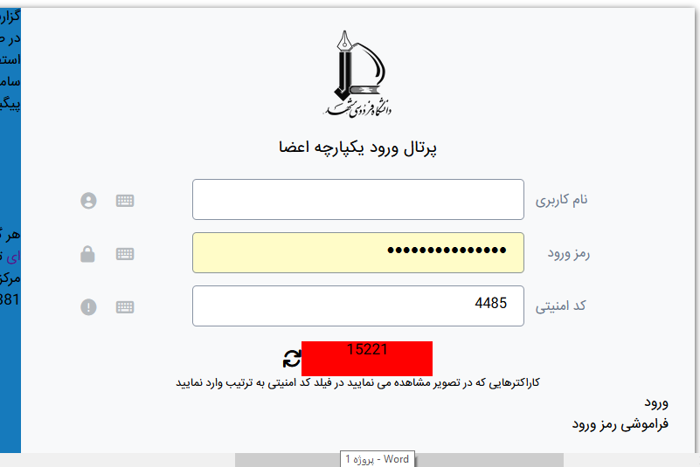

آقا در حاشیه به یک نکته ای بپردازم..اینکه چرا وقتی خیلی سایز پیج میره بالا...این آیکون ها جاشون عوض میشه..همانطور که می بینی ...اونای دیگه مثل آدم هستند..ولی اون آیکون ها فرق میکنند..چون دلیلش این است که موقه نوشتن کدهای css ...موقعیت اون ها رو به تگ input نتونستم relative کنم..بلکه به خطی که درونش بودند..به خاطر همین موقعیتش تغییر کرده است..